сентябрь 2022

Пресс-центр МБОУ СОШ № 39 им. Т. С. Дзебисова
Идти вперёд мы будем вместе, с газетой «Импульс» интересней!

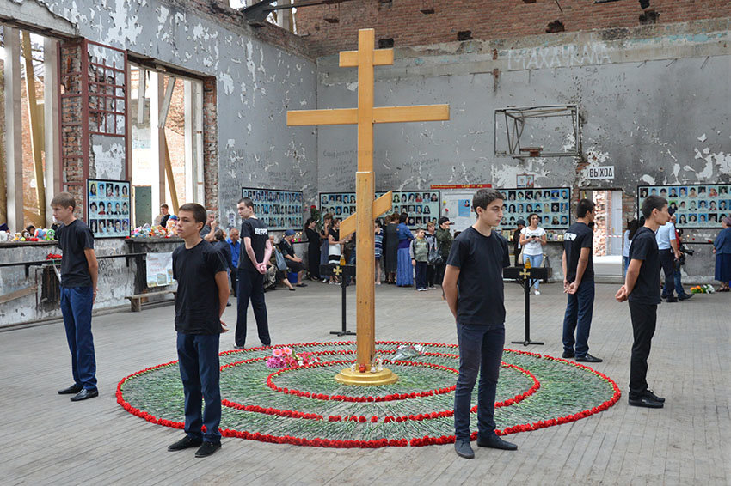
В субботу тысячи людей прошли крестным ходом от храма во дворе школы до мемориального кладбища "Город ангелов", где возложили цветы на могилы жертв. Ровно в 13.05 под звук метронома были перечислены имена и фамилии всех погибших, и после минуты молчания школьники одновременно выпустили в небо 334 белых воздушных шара - по числу погибших.
Вахта началась первого сентября в 09.15, когда в здании ставшей мемориальным комплексом школы прозвенел звонок. Именно в ту минуту, 18 лет назад, во время праздничной линейки во двор ворвались боевики. Бандиты захватили здание, взяв в заложники 1128 человек. В результате теракта погибли 334
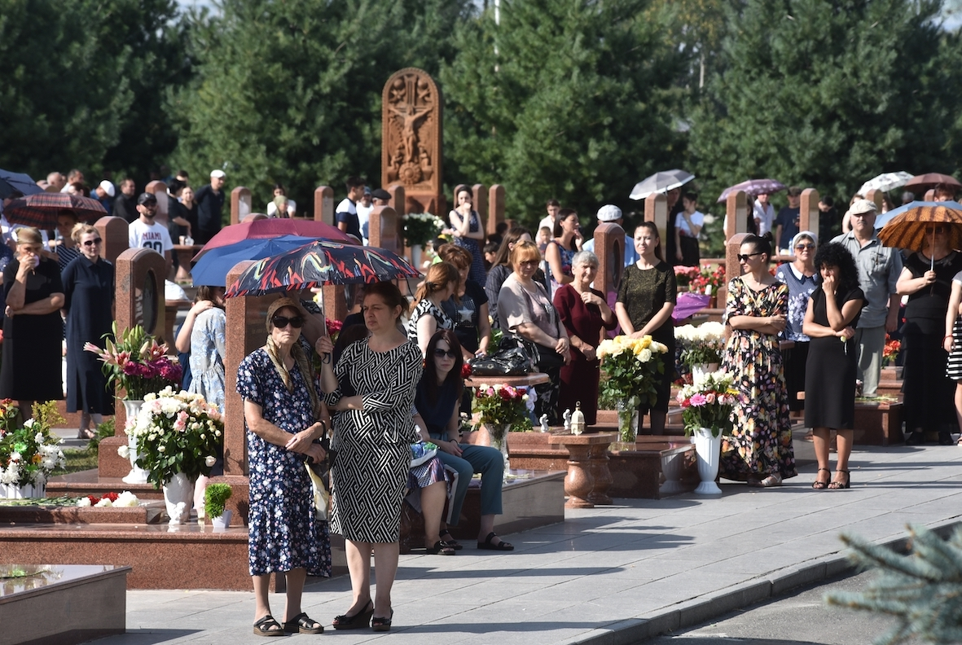

человека, в их числе 186 детей. Многие выжившие до сих пор нуждаются в реабилитации, а 126 человек остались инвалидами.
Сейчас в школьном дворе также солнечно, как и тогда, а над головами безоблачное небо. Только теперь нет веселого гомона ребят в выглаженных белоснежных рубашках и девочек в нарядных фартучках - улица погружена в скорбную тишину. В глазах собравшихся - слезы, в руках - фотографии навсегда ушедших родных, и, как только кто-то вполголоса начинает вспоминать те события, рядом замолкают, отворачиваются, пытаясь удержать рыдания.
На полу у поклонного креста в центре спортзала школы традиционно были разложены гвоздики. Вместе с теми, кто пришел утром в школу, цветы возложили глава Северной Осетии Сергей Меняйло, члены общественных организаций, родственники погибших, военнослужащие.

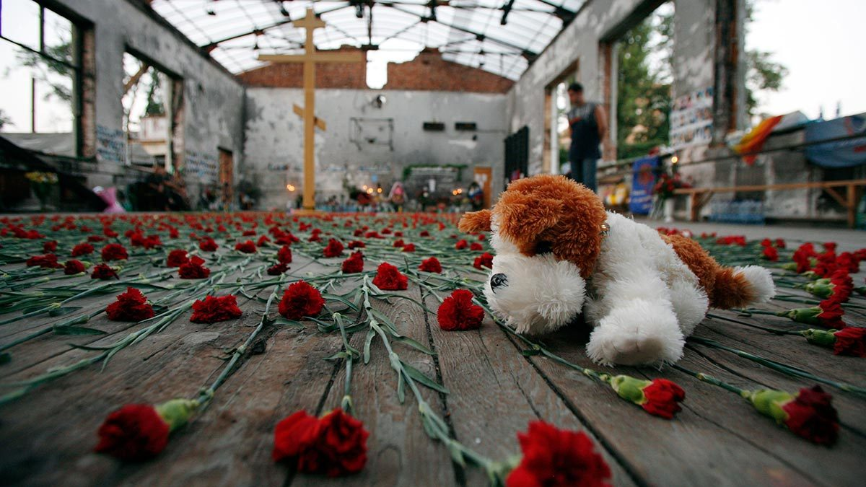

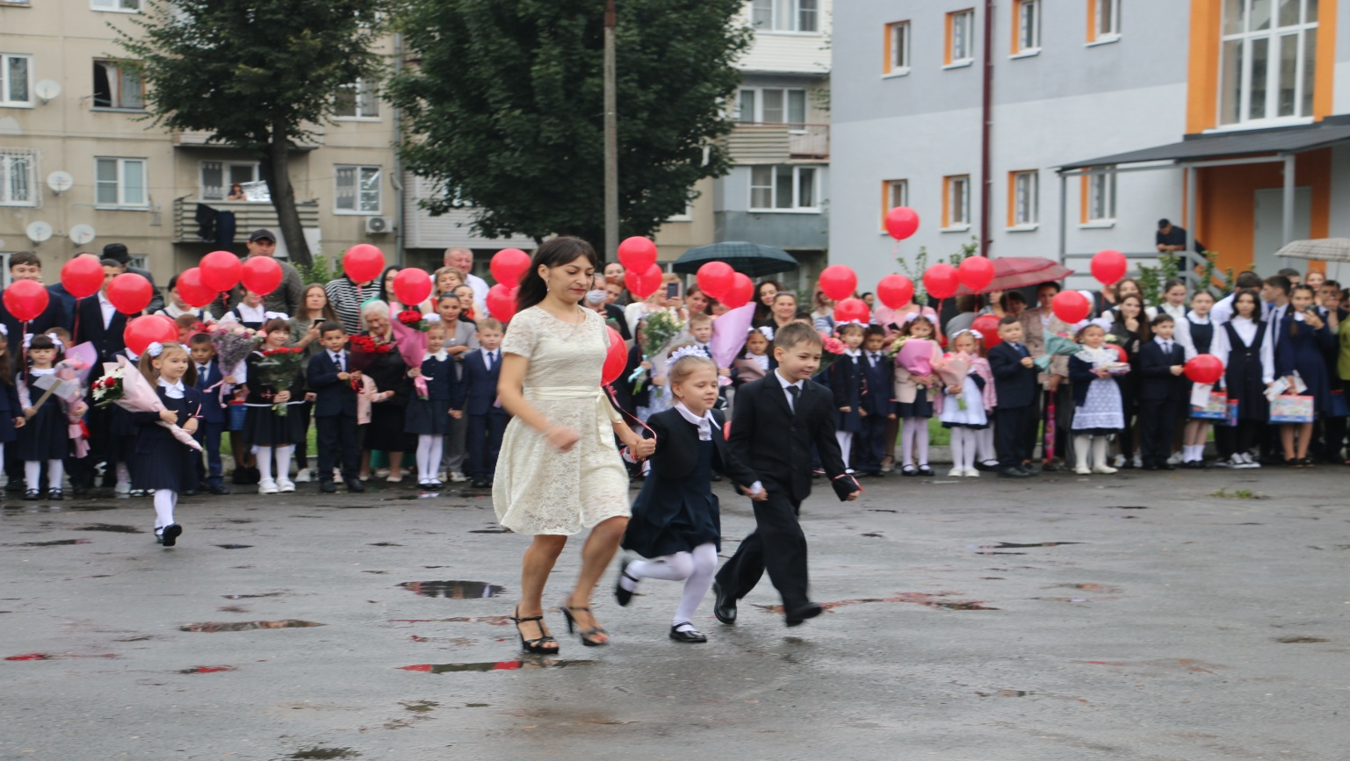
Директор школы Кочиева И.С. напомнила о событиях Беслана 2004 года.
Учащиеся школы почтили минутой молчания память жертв Беслана, когда в результате беспрецедентного по своей жестокости террористического акта 1-3 сентября в городе Беслан погибли 334 человека. Затем выступил наш гость Министр физической культуры и спорта РСО-Алании Кочиев Сослан Хасанджериевич. Он поздравил ребят с новым учебным годом в новой капитально отремонтированной школе и пожелал хороших успехов в учебе и спорте. А право дать первый звонок выпало ученику 11 класса Дзуцеву Алану и первокласснице.

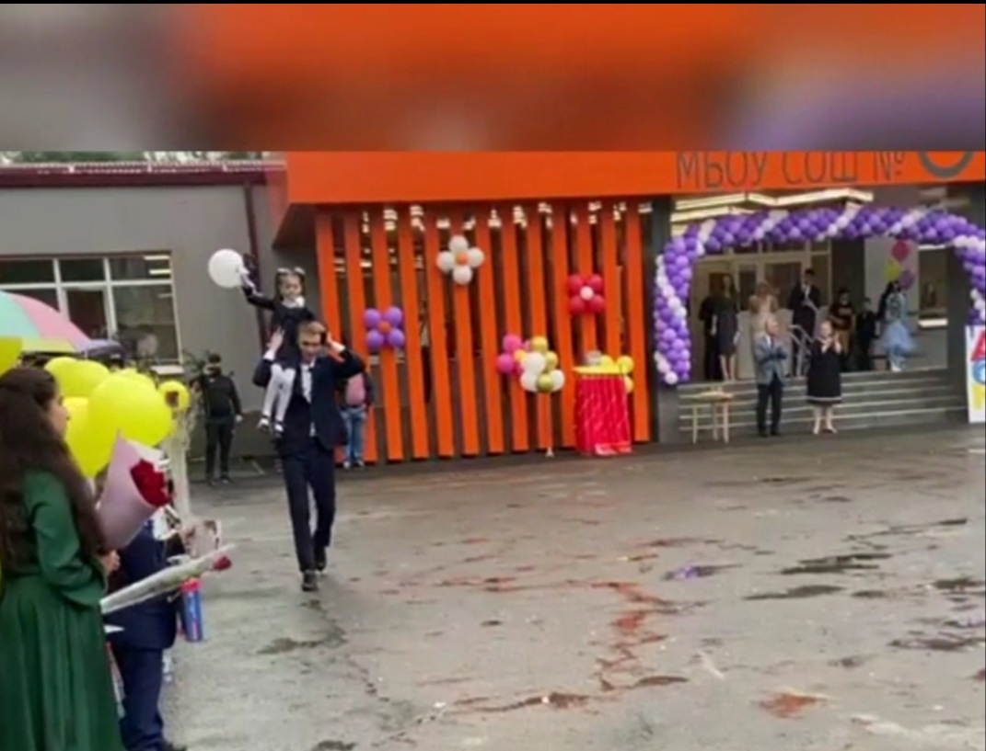

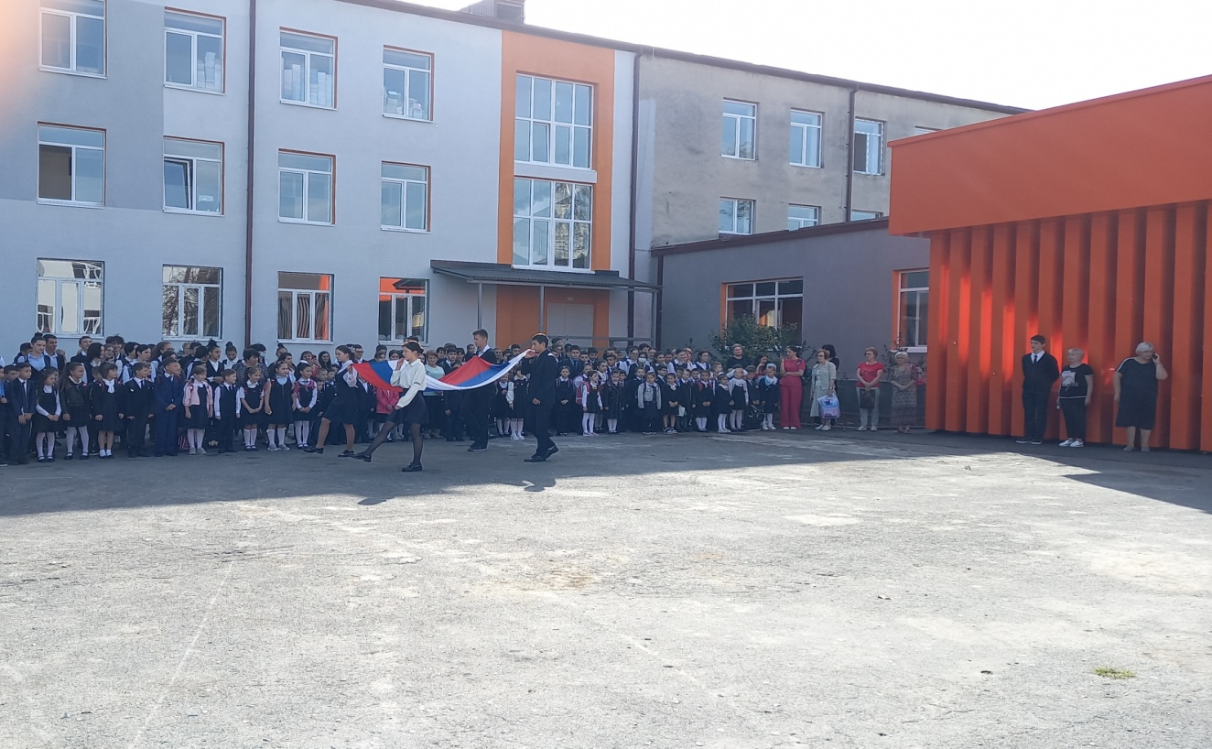
18 сентября 2022 года в понедельник состоялась торжественная линейка третьей учебной недели, начавшая с новой традиции - церемонии поднятия государственного флага и исполнения гимна Российской Федерации.
Флаг поднимали школьники-активисты 9 а класса Сабко Ростислав, Наниева Ксения, Саламов Дмитрий и Сидиропуло Руслана. После линейки в учебных группах стартовали «Разговоры о важном».

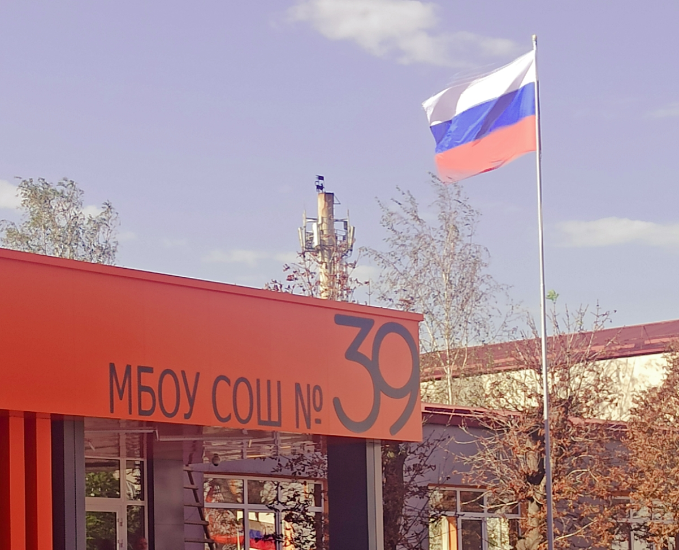
Корреспонденты: Ваниева Дана, Багаева Амина, Касаева Алана 8 а класс
учитель русского языка и литературы Габанова Г.Б.

